柳州市妇幼保健院
单一来源采购征求意见公示

柳州市妇幼保健院拟采用单一来源方式采购德国卡尔蔡司眼底成像系统配备的非接触广角镜消毒套包。现将有关情况向潜在供应商征求意见。征求意见期限从2019年6月14日起至2019年6月20日止。
产品名称 | 数量 | 供应商名称 | 供应商地址
非接触广角镜消毒套包 | 1套 | 南宁市三秋医疗设备有限公司 | 南宁市青秀山区朱瑾路5号东盟商务区韩国园区1号楼301号
潜在供应商对公示内容有异议的，请于公示期满前以实名书面（包括联系人、地址、联系电话）形式将意见反馈至柳州市妇幼保健院纪检监察室（地址：柳州市映山街50号，联系人：孔主任，联系电话：0772-2827745）。
柳州市妇幼保健院招标办
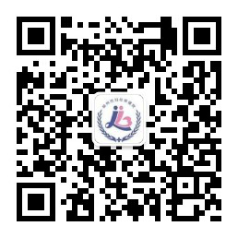
2019年6月14日

附：单一来源采购专家论证意见表
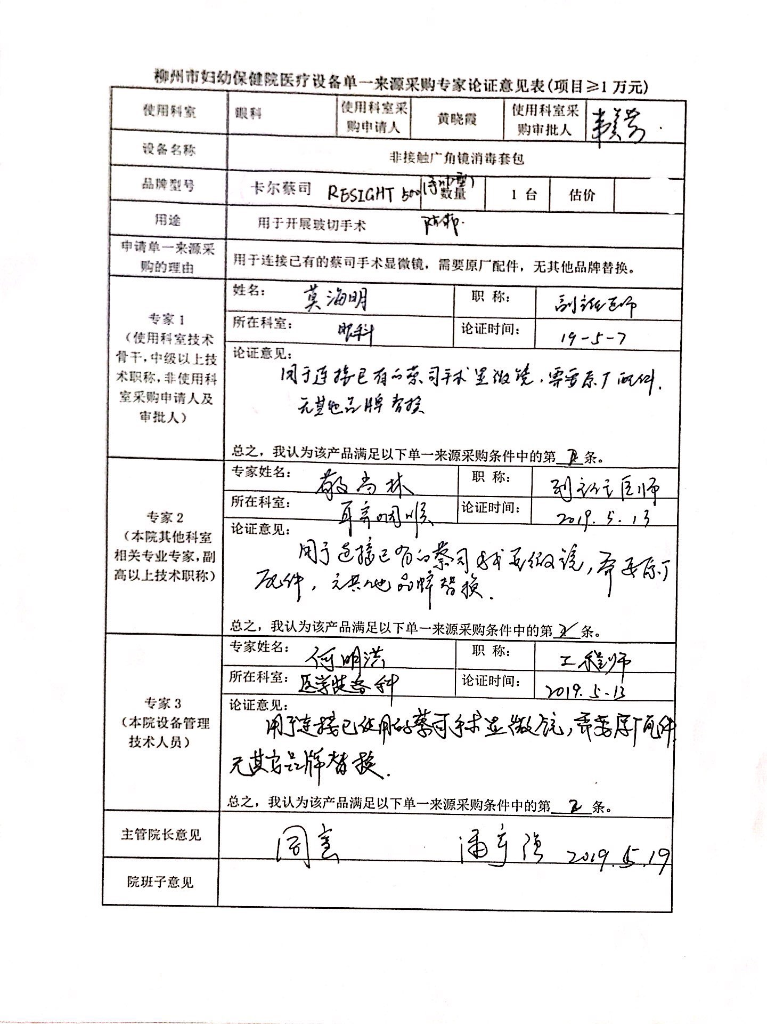
单一来源采购的条件：
- 只能从唯一供应商处采购；
- 申购的产品与科室正在使用的产品配套使用，品牌相一致才能工作的；
- 有权威机构的证据证明，除了拟采购品牌以外，使用其他品牌可能会对使用者产生潜在危害的；
- 紧急情况下不能从其他供应商处采购的。

